|  |  |
| --- | --- |
| UBND HUYỆN PHÚ VANG  **TRƯỜNG THCS AN BẰNG – VINH AN** | **CỘNG HÒA XÃ HỘI CHỦ NGHĨA VIỆT NAM**  **Độc lập – Tự do – Hạnh phúc** |

# **KẾ HOẠCH TUẦN 25**

# **Từ ngày 22/02/2021 đến ngày 28/02/2021**

|  |  |  |
| --- | --- | --- |
| **Thứ** | **Buổi sáng** | **Buổi chiều** |
| **Thứ 2**  **22/02** | - Chào cờ đầu tuần.  - Dạy học bình thường theo TKB. | - Dạy học bình thường theo TKB.  - Tự kiểm tra công tác phòng chống dịch. |
| **Thứ 3**  **23/02** | - Dạy học bình thường theo TKB.  - 7h Dự thi Hùng biện tiếng Anh cấp tỉnh tại trường Nguyễn Tri Phương (Cô Nguyên, Cô Phúc, HS). | - Dạy học bình thường theo TKB.  - Tự kiểm tra công tác phòng, chống dịch. |
| **Thứ 4**  **24/02** | - Dạy học bình thường theo TKB.  - GVCN báo cáo số lượng học sinh đến trường. | - Dạy học bình thường theo TKB.  **- Sinh hoạt Đội.** |
| **Thứ 5**  **25/02** | - Dạy học bình thường theo TKB.  - BGH kiểm tra, dự giờ các lớp. | - Dạy học bình thường theo TKB.  - BGH kiểm tra, dự giờ các lớp.  - 15h40 Lao động vệ sinh (toàn thể HS và CB, GV, NV có lịch). |
| **Thứ 6**  **26/02** | - Dạy học bình thường theo TKB.  - 7h PGD tổ chức thi “vẽ tranh trên máy tính” tại trường.  - Tự kiểm tra công tác phòng, chống dịch. | - Dạy học bình thường theo TKB.  - Thực hiện “Ngày chủ nhật xanh”.  - Kiểm tra công tác phòng chống dịch. |
| **Thứ 7**  **27/02** | - Bồi dưỡng HSG tại trường THCS Phú Thượng.  Kiểm tra hồ sơ giáo viên trên sổ tay điện tử của trường. | - Bồi dưỡng HSG tại trường THCS Phú Thượng.  - Kiểm tra hồ sơ giáo viên trên sổ tay điện tử của trường. |
| **CN**  **28/02** | - Kiểm tra hồ sơ giáo viên trên sổ tay điện tử của trường.  - Bồi dưỡng HSG tại trường THCS Phú Thượng. | |

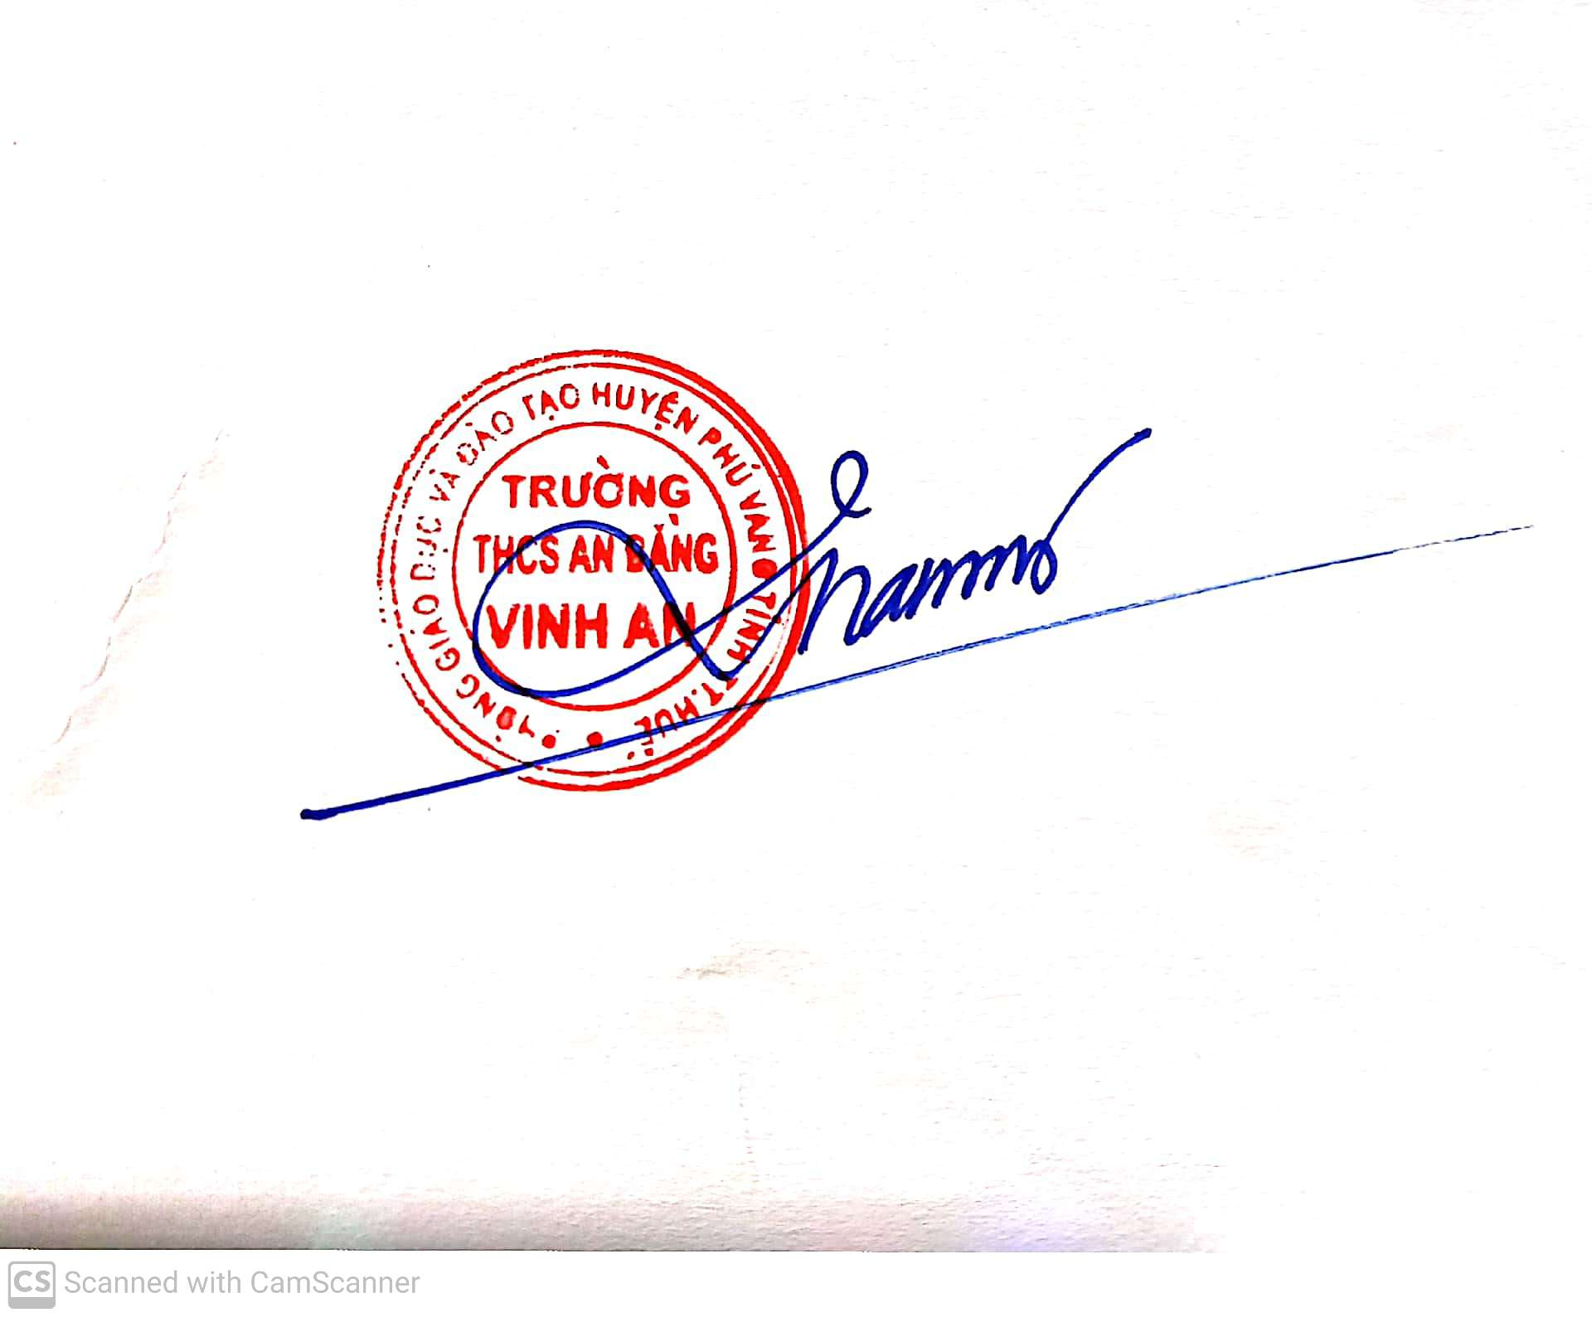

*Vinh An, ngày 22 tháng 02 năm 2021*

. **HIỆU TRƯỞNG**

**Nguyễn Văn Nam**